Vår dato | Vår sakshandsamar
26/01/2021 | Hein Bondevik
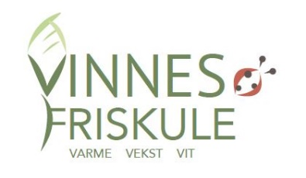
SØKNADSSKJEMA
Opptak skuleåret 2021/2022

Velkomen som søkjar til Vinnes Friskule

Eleven:
Etternamn : Fornamn: Mellomnamn:

............................................................ .......................................................... ....................................................
Bustadadresse: Postnr/Stad:

............................................................ .................................................................................................................

Fødselsnummer (11 siffer): .................................................................................

Har eleven søsken på skulen? (Strek under)? Ja Nei

Føresette:
1. Namn: Adresse: Tlf.

............................................................. .......................................................... ........................../...........................
e-post-adresse:
..................................................................................................................
Arbeidsstad: Tlf arb

............................................................ ....................................................

2. Namn: Adresse: Tlf

............................................................. .......................................................... ............................/.........................
e-post-adresse:
...................................................................................................................
Arbeidsstad: Tlf arb

.......................................................... ......................................................

Andre føresette: Adresse: Tlf

............................................................. ............................................................ ...................................................
Arbeidsstad: Tlf arb
............................................................ ...................................................

Andre opplysningar:
Andre opplysningar som er viktige for handsaminga av søknaden:

Alle opplysningar om eleven og dei føresette vert handsama konfidensielt!

Praktisk informasjon:
- Søknadsfrist er 15. februar
- Opptak skjer etter vedtekter og inntaksreglement for Vinnes Friskule
- De vil få svar på søknaden seinast 14 dagar etter søknadsfristen
- Det går an å søkja etter fristen for hovudopptak dersom det er ledige plassar.
- Oppseiing av plass ved Vinnes Friskule må skje skriftleg med 3 månaders varsel.

- Ynskjer de plass i SFO ?
Sjå heimesida eller kontakt skulen for eige søknadsskjema for SFO!

- Er det noko du lurer på i samband med søknaden, så ta kontakt med skulen
v/Hein Bondevik tlf. 56584172 eller e-post: vinnes.friskule@fusi.no

Underskrift:
Dato:

................................................................................................................................................
underskrift føresett(e)

Søknaden skal sendast/leverast til:
Vinnes Friskule
v/Hein Bondevik
Vinnesvegen 574, 5641 Fusa Søknadsfrist 15. februar

Foreining | Postadresse | Telefon | E-post
Vinnes Friskule | Vinnesvegen 574  5641 Fusa | 56 58 41 72 | vinnes.friskule@fusi.no
Organisasjonsnummer | Bankkontonummer | Web
989 954 784 | 3530 22 97272 | www.vinnes-friskule.no

